План-конспект открытого урока на тему:
«Решение логарифмических уравнений»
Тип урока: комбинированный
Цели урока:
- Образовательные:
1) продолжить формирование ЗУН при решении логарифмических уравнений;
2) систематизировать методы решения логарифмических уравнений;
3) учить, применять полученные знания при решении задания повышенной сложности;
4) совершенствовать, развивать и углублять ЗУН по данной теме;
-Развивающие:
1) развить логическое мышление, память, познавательный интерес;
2) формировать математическую речь;
3) выработать умение анализировать и сравнивать, развивать логическое мышление;
-Воспитательные:
1) воспитывать познавательный интерес к математическим знаниям;
2) воспитывать эстетические качества и умение общаться;
3) воспитывать навык самооценки и взаимооценки в группах;

Межпредметная связь:
- все области естествознания и техники.
Оборудование:
карточки устного счёта, карточки разноуровневой самостоятельной работы, справочный материал, доска мел.

План урока:
1-й этап
- Организационный момент (сообщение темы и цели урока)
2-й этап
- Повторение (фронтальный опрос, устная работа по карточкам)
3-й этап
- Закрепление и совершенствования ЗУН
4-й этап
- Работа в группах (разноуровневая самостоятельная работа)
5-й этап
- Домашнее задание
6-й этап
- Итог урока

ХОД УРОКА
I этап Организационный момент:
Доброе утро! Сегодня мы с вами встречаем новый день в мире математических уравнений.
На предыдущем уроке мы с вами преступили к теме «Решение логарифмических уравнений» и разобрали 2 метода их решения.
Тема наша актуальна, мы с ней будем идти параллельно до итоговой аттестации. Девиз урока «Кто малого не может, тому и большее невозможно».
Нашей задачей с вами будет: систематизировать методы решения логарифмических уравнений.
Откройте тетради, запишите число.
II этап Фронтальный опрос:
- Устная работа по карточкам:
а) Найдите значение выражения:
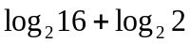 | 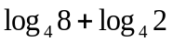 | 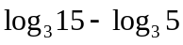
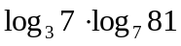 | 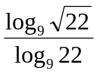 | 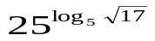

б) Заполни пропуски:
а) log₂ 16 = …; б) log₂ 1/8 = …; в) log₂ 1 = …; г) log_{√5} 25 = …;
д) log…1/32 = - 5.
2.- Что значит решить уравнение? (Ответ: найти все значения переменной, при которых уравнение обращается в верное числовое равенство)
- Что такое корень уравнения? (Ответ: значение переменной, при которой уравнения обращаются в верное числовое равенство)
-Какие уравнения называют логарифмическими? ( Ответ: уравнения, в которых переменная содержится под знаком логарифма, называются логарифмическими )
-Какие методы решения логарифмических уравнений вы уже рассматривали на уроках алгебры? ( Ответ: 1. метод решения с помощью определения; 2. введение вспомогательной переменной)
Проведём самоконтроль по первому методу. Для этого вспомним определение логарифма. (Логарифмом положительного числа b по положительному и отличному от единицы основанию a, называется показатель степени, в которую надо возвести a, чтобы получить число b. $\log_{a}b=k$).
3. Работа в группах
Перед вами карточки с простейшими логарифмическими уравнениями. Нужно выбрать из 4-х один правильный ответ и записать номер верного ответа на карточки. Работаем в группе по 4 человека. (Приложение 1). Ответы на доске:
- 34314
- 23431
- 12431
- 43213
- 23431
III этап Закрепление и совершенствования ЗУН
У доски 2 обучающиеся решают пример по 2-му методу.
-Метод введения вспомогательной переменной:
№6.22а,в
$${a) lg}^{2}x-3lgx+2=0 b)3\lg^{2} x-5lgx+2=0$$
IV этап. Выполним самостоятельную работу.
Предлагаются карточки 3-х уровней сложностей. (см. приложение № 2.)
Уровень А – оценка «3»
Уровень Б – оценка «4»
Уровень С – оценка «5»
Перед следующим этапом проведём динамическую паузу (она направлена на профилактику остеохондроза)
Сесть на краешек стула
Поднять руки, потянуться, напрячь мышцы,
Вытянуть руки перед грудью, потянуться.
Руки в стороны, потянуться, напрячь мышцы.
Обхватить себя руками, выгнуть спину.
Принять рабочее положение.

V этап совершенствовать, развивать и углублять ЗУН по данной теме.
Но кроме этих методов, есть и другие методы решения логарифмических уравнений. О них расскажет Скобельдина Анна. Это метод решения логарифмического уравнения с переходом к другому основанию. Рассмотрим решение такого уравнения, но прежде вспомним формулу перехода к логарифму по другому основанию.
(log _{a} $b=\frac{\log_{c}b}{\log_{c}a}$, где а>0, b>0, c>0, a больше или равно 1, c больше или равно 1)
log₂ x + log ₄ x + log ₁₆ x = 7
используя свойство $\log_{a^{n}}b=\frac{1}{n}\log_{a}b$ , где а>0, b>0, a$≠$1, n$>$0 получаем
log₂ x + 0,5log₂ x + 0,25log₂ x = 7
1,75 log₂ x = 7
log ₂ x = 4
x = 16
ОТВЕТ : 16
-Метод логарифмирования обеих частей уравнения:

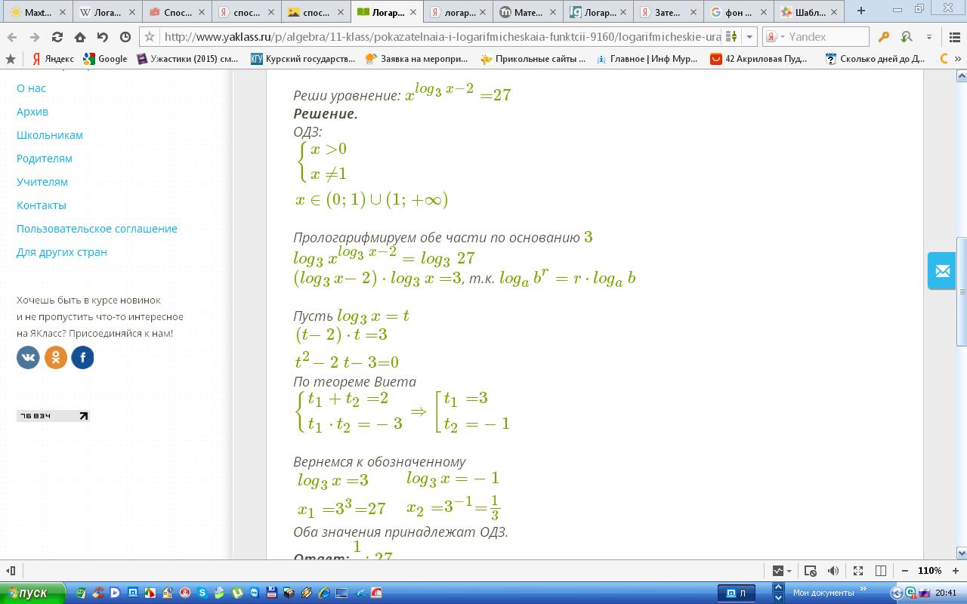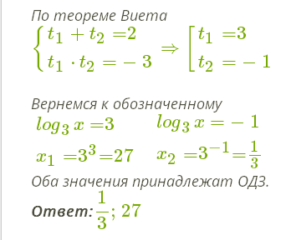

-Метод потенцирования:

-При подведении итогов, одна из участников даст историческую справку по данной теме урока.
V этап Домашнее задание
№6.12 а,б; № 6.22а,в

VI этап Итог урока

Сегодня на уроке мы рассмотрели различные методы решения логарифмических уравнений: - метод решения с помощью определения,
- метод потенцирования
- метод введения вспомогательной переменной
- метод перехода к новому основанию
- метод логарифмирования обеих частей уравнения
Умение пользоваться этими методами на практике требуют внимания, трудолюбия и сообразительности.
Сегодня на уроке все очень хорошо работали. Спасибо!
Ваши оценки.

Приложение №1
I | 1 | 2 | 3 | 4
$$\log_{4}x=2$$ | 8 | $$\frac{1}{16}$$ | 16 | 2
$$\log_{\frac{1}{2}}4=x$$ | 2 | 4 | 0 | -2
$$\lg_{2}x=0$$ | -3 | 2 | 1 | 10
$$\log_{\frac{1}{4}}16=x$$ | -2 | 1 | 0 | 3
$$\log_{3}\frac{1}{27}=x$$ | 0 | 2 | 3 | -3

II | 1 | 2 | 3 | 4
$$\log_{5}x=3$$ | 25 | 125 | $$\frac{1}{5}$$ | 625
$$\log_{\frac{1}{3}}9=x$$ | 27 | 0 | -2 | 1
$$\log_{2}x=-3$$ | 2 | 4 | 8 | $$\frac{1}{8}$$
$$\log_{5}5=x$$ | -1 | 2 | 1 | 0
$$\lg_{}\frac{1}{100}=x$$ | -2 | 1 | -3 | 2

III | 1 | 2 | 3 | 4
$$\log_{2}x=4$$ | 16 | 8 | 32 | 4
$$\log_{\frac{1}{5}}25=x$$ | 0 | -2 | 1 | 3
$$\log_{5}x=-2$$ | 125 | 25 | 1 | $$\frac{1}{25}$$
$$\log_{\frac{1}{2}}8=x$$ | 2 | 0 | -3 | -4
$$\log_{4}\frac{1}{64}=x$$ | -3 | 2 | 4 | 0
IV | 1 | 2 | 3 | 4
$$\log_{7}x=-1$$ | 7 | 1 | 49 | $$\frac{1}{7}$$
$$\log_{2}8=x$$ | 2 | -1 | 3 | -3
$$\log_{\frac{1}{4}}x=2$$ | 16 | $$\frac{1}{16}$$ | 8 | 1
$$\log_{5}125=x$$ | 3 | 2 | 0 | -3
$$\log_{\frac{1}{3}}27=x$$ | 0 | 2 | -3 | 3

V | 1 | 2 | 3 | 4
$$\log_{3}x=-2$$ | 9 | $$\frac{1}{9}$$ | 1 | 6
$$\log_{4}64=x$$ | 0 | -3 | 3 | 2
$$\log_{\frac{1}{3}}x=3$$ | -3 | 27 | 9 | $$\frac{1}{27}$$
$$\log_{7}49=x$$ | -2 | -1 | 2 | 0
$$\log_{\frac{1}{2}}16=x$$ | -4 | 3 | 8 | 4

VI | 1 | 2 | 3 | 4
$$\log_{2}x=-3$$ | 8 | $$\frac{1}{8}$$ | 1 | 6
$$\log_{3}81=x$$ | -4 | 2 | 0 | 4
$$\log_{\frac{1}{5}}x=1$$ | $$\frac{1}{5}$$ | 5 | $$\frac{1}{25}$$ | 25
$$\log_{4}16=x$$ | -2 | 4 | 2 | -4
$$\log_{\frac{1}{7}}49=x$$ | 3 | -2 | 0 | -1
Приложение №2

I-й уровень «А» – оценка «3»
а) $\log_{7}\left(5x+1\right)=0$
б) $\log_{2}\left(3x-6\right)=\log_{2}(2x-3)$
в) $\log_{5}^{2}x-3\log_{5}x+2=0$

II-й уровень «B» – оценка «4»
а) $\log_{x}\left(x^{2}+x-2\right)=2$
б) $\log_{0,3}\left(x^{2}+1\right)=\log_{0,3}(2x+5)$
в) $\frac{1}{12}\lg^{2}x+\frac{1}{4}lgx-\frac{1}{3}=0$

III-й уровень «С» – оценка «5»
а) $\log_{2}\left(9-2^{x}\right)=3-x$
б) $\log_{2}\left(x+13\right)=2log \left(x+1\right)$
в) $\log_{4}^{2}x+\log_{4}\sqrt{x}-1,5=0$

Приложение №3
В течение XVI в. резко вырос объём работы, связанный с проведением приближённых вычислений в ходе решения разных задач, и в первую очередь задач астрономии (в частности, при определении положения судов по звёздам и по Солнцу). Наибольшие Проблемы возникли при выполнении операций уменьшения и деления. Поэтому открытие логарифмов, сводящее уменьшение и деление чисел к сложению и вычитанию их логарифмов, удлинило, по выражению Лапласа, жизнь вычислителей.
Создателем логарифмов является Джон Непер (1550-1617г.) – известный английский математик, шотландский барон. В 16 лет он отправился на континент, где в течение 5 лет учился в различных университетах Европы, изучал математику. Затем серьёзно занимался астрономией. К идее логарифмических вычислений Непер пришёл ещё в 80-х годах 16-го века, однако опубликовал свои таблицы только в 1614 г., после 25 – летних вычислений. Они вышли под названием «Описание чудесных логарифмических таблиц».
Неперу принадлежит и сам термин «логарифм», который он перевёл как искусственное число. Таблицы и идеи Непера быстро нашли распространение. «Правило Непера» и «аналогии Непера» можно встретить в так называемой сферической тригонометрии.
Его современник, Г. Бриггс, прославившийся позднее изобретением десятичных логарифмов, отправился в Шотландию, чтобы посетить изобретателя логарифмов. При встрече Бриггс сказал: «Я предпринял это долгое путешествие с единственной целью, увидеть Вас и узнать с помощью какого орудия остроумия и искусства были Вы приведены к первой мысли о логарифмах. Впрочем, теперь я больше удивляюсь тому, что никто не нашёл их раньше, настолько кажутся они простыми после того, как о них узнаёшь».
Памятка с формулами
Определение логарифма:
$$\log_{a}b=n, где b>0,a>0,a≠1$$
$$a^{n}=b$$
Основные свойства:
- $a^{\log_{a}x}=x$
- $\log_{a}1=0$
- $\log_{a}a=1$
- $\log_{a}\left(x∙y\right)=\log_{a}x+\log_{a}y, x>0,y>0$
- $\log_{a}\frac{x}{y}=\log_{a}x-\log_{a}y,x>0,y>0$
- $\log_{a}x^{n}=n\log_{a}x$
- $\log_{a}p^{x}=\frac{1}{p}\log_{a}x$
- $\log_{a^{p}}x^{n}=\frac{n}{p}\log_{a}x$
- $\log_{a}b=\frac{1}{\log_{b}a}$

10) $\log_{a}x=\frac{\log_{b}x}{\log_{b}a}$

11) $\log_{a}b∙\log_{b}a=1$

1)Метод основанный на определении логарифма:  $$\log_{a}f\left(x\right)=k$$  $$\left\{\begin{aligned}f\left(x\right)=a^{k} \\ f\left(x\right)>0\end{aligned}\right.$$ | 2)Метод потенцирования:  $$\log_{a}f\left(x\right)=\log_{a}g\left(x\right)$$  $$\left\{\begin{aligned} f\left(x\right)=g\left(x\right) \\ f\left(x\right)>0\end{aligned}\right. или$$  $\left\{\begin{aligned} f\left(x\right)=g\left(x\right) \\ g\left(x\right)>0\end{aligned}\right.$ | 3)Метод введения новой переменной:  $$\log_{a}^{2}x{+log}_{a}x+c=0$$  $$\log_{a}x=y$$  $$y^{2}+y+c=0$$
Пример: | Пример: | Пример:
Приложение №2

I-й уровень «А» – оценка «3»
а) $\log_{2}\left(3x+7\right)=4$
б) $\log_{4}\log_{2}x=1$
в) $\log_{5}\left(3x-6\right)=\log_{5}(2x+3)$

II-й уровень «B» – оценка «4»
а) $\log_{5}x^{2}=2$
б) $\log_{2}\left(x^{2}+x-2\right)={2log}_{2}x$
в) $\log_{5}^{2}x-3\log_{5}x+2=0$

III-й уровень «С» – оценка «5»
а) $\log_{2}\left(x^{2}-2x\right)=3$
б) $\log_{2}\left(x+13\right)=2log \left(x+1\right)$
в) $\frac{1}{12}\lg^{2}x+\frac{1}{4}lgx-\frac{1}{3}=0$

Капитан оценивает работу каждого члена своей команды по следующим критериям: 1. Решил сам, без ошибок и помог
товарищу – 5 баллов
2. Решил с помощью карточки с
формулами – 4 балла
3. Решил с помощью карточки с формулами
и консультировался у капитана – 3 балла

Ф И | Количество  выполненных  заданий | Из них правильно | Оценка

